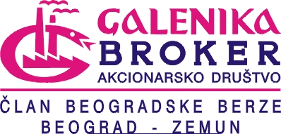

OBAVEŠTENJE
O PRINUDNOJ PRODAJI AKCIJAIZDAVAOCA

HOTEL „UNION“ A.D. BEOGRAD

Obaveštavamo Vas da je dana 14.01.2008. godine Milorad Majkić iz Beograda, Radanska 41, preko BDD „GALENIKA BROKER“ A.D. Beograd, dostavio Centralnom registru HOV zahtev za prinudnu prodaju akcija nesaglasnih akcionara izdavaoca Hotel „UNION“ a.d. Beograd (u daljem tekstu Ciljno društvo) koji nisu odgovoraili na ponudu upućenu akcionarima Ciljnog društva koja je trajala od 03.12.2007. do 24.12.2007. godine.

Obaveštenje o podnetom zahtevu je objavljeno u dnevnom listu „Politika“ dana 14.01.2008. godine i istovremeno upućeno ciljnom društvu i svim akcionarima pojedinačno.

Takodje Vas obaveštavamo da rok od 15 dana za prinudnu prodaju ističe 28.01.2008. godine.

Beograd, 14.01.2008. Predsednik Upravnog odbora

Bojan Zobec

